沈阳昌兴复材航空科技有限责任公司
制 度 文 件
文件名称 |  |  | 项目经营合规管理流程 |  |  |  |  |  | 文件编号 |  |  | GLTX-JY-16
 |  |  |  |  |  |  |  |  | 版次 |  |  | A
 |  |  |  |  |  |  |  |  | 文件类别 |  |  | 管理规定
发文部门 |  |  | 经营发展部 |  |  | 共9页 |  |  | 实施日期 |  |  | 2025-10-11
更 改 记 录
页码 |  |  |  | 更改单号 |  |  | 更改者签字 |  |  |  | 更改日期
分发路线
部门 | 经营  发展部 |  | 行政  人事部 |  | 工程  技术部 | 财务部 |  | 质量  安环部 |  | 项目  管理部 | 物资  保障部 |  | 复材车间
份数 | 1 |  | 1 |  | 1 | 1 |  | 1 |  | 1 | 1 |  | 1
部门
份数
编制 |  |  |  |  | 校对 |  |  |  |  | 审核
标准化 |  |  |  |  | 批准 |  |  |  |  | 归档
会签

1 目的
建立项目从报价到回款的标准化管理流程，涵盖报价、谈价、定价、审批、合同签订、履约、工装、回款等关键环节，确保项目高效、有序、可追溯推进。
2 适用范围
适用于公司内所有外部项目相关流程，包括报价、谈判、定价、审批、合同签订、订单下发、产品交付、回款等各环节。
3 术语和定义
术语 | 定义
报价 | 向客户提供的正式价格方案。
谈价 | 就价格、交期等条款与客户协商。
定价 | 经审批确认后执行的最终价格。
审批 | 对报价、合同等关键文件进行审核批准。
合同 | 明确双方权利义务的法律协议。
履约 | 按合同要求完成交付或付款义务。
合同变更 | 对履约中合同条款进行的正式修改。
验收 | 客户签字确认产品符合合同标准。
回款计划 | 合同约定的付款节点与金额。
任务下达 | 合同签订后，由规划员在系统中下达任务。
ERP系统 | 用于订单、收货、回款及档案管理的软件。
合格证 | 质检合格后出具的产品质量凭证。
交付单 | 随货送达的凭证，记录数量并供签收。
4 职责
部门 | 主要职责描述
经营发展部定额员 | 负责询价图纸内容的识别，报价、谈价过程中问题的记录，后续问题的反馈、报价单的归档。
经营发展部市场专员 | 负责询价任务的输入以及对外报价的扣章、报价单的发送。
经营副总经理 | 对重大合同、中长期项目进行最终审批，并确保符合公司战略，对外报价单的审核批准。
工程技术部部长助理 | 按需安排配合经营发展部定额员报价过程中遇到的工程技术问题。。
经营发展部法务 | 依据企业模板，起草合同文本，确保条款合法、明确、可执行，并参与价格、履约期限等条款谈判，合规审查，控制风险，把关承诺条款。
工程技术部工艺员 | 按合同中的产品名称在用友系统中创建存货编码。
经营发展部规划员 | 在合同签订后在用友系统中下发任务订单。
经营发展部统计员 | 合同签署后3个工作日内入档、编号、建立元数据并确保可查性；负者生产交付产品帐与产品结算帐的核对工作。
经营发展部市场专员 | 负者提供已交付的产品回款计划，并对其进行结算
其它部门 | 按需配合经营发展部提供报价需要的数据。

5 工作程序与流程
5.1准备阶段
5.1.1任务输入
5.1.1.1经营发展部市场专员接收询价图纸及客户需求，传递询价任务到定额专员（图纸编号、采购范围、交付时间等）
5.1.1.2其它部门必要时提供报价所需的数据（如成本核算、技术资料等）。
5.1.2报价识别与问题记录
5.1.2.1定额员识别图纸内容，初步估算，生成报价基础信息。
5.1.2.2报价、谈价过程中遇到的技术或成本问题由定额员记录，并反馈给相关部门。
5.1.3技术支持响应
5.1.3.1工程技术部部长助理根据定额员问题组织技术评审，提供必要的图纸解释、工艺方案或技术确认。
5.2报价与谈判
5.2.1报价单制作
5.2.1.1定额员根据成本与技术支持制定报价单初稿。
5.2.2内部审核与审批
5.2.2.1市场专员将报价单送至经营副总经理审核。
经营副总经理完成重大合同、中长期项目价审工作，确保符合公司战略方针与定价政策。
5.2.3盖章与发送
5.2.3.1审批通过后，市场专员负责报价单盖章，发送给客户，并归档报价单。
5.2.4问题跟踪反馈
5.2.4.1客户反馈、谈判过程中的变更或问题均由定额员记录，形成问题记录并推动解决。
5.3合同签订与执行
5.3.1合同起草
5.3.1.1市场专员基于报价及谈判结果，用企业模板起草合同文本，包括履约条款与风险控制条款。
5.3.2合同审核与沟通
5.3.2.1合同经法务审核后，可再次协同定额员或技术部门进行商谈优化。
5.3.2.2涉及重大条款或风险的合同时提交经营副总经理审批。
5.3.3合同签署
5.3.3.1审批通过后，市场专员安排签署，确保盖章和签署主体资质合法。
5.3.3.2合同签署后，规划员在用友系统下达项目任务订单。
a） 批产项目订单流程
核对合同价格下发批产订单，工程技术部新建存货档案，项目管理部提供相应质量编号；
经营发展部编制及发起流程审批，经副总经理审核、总经理批准，完成批产计划下发；
b） 科研外部订单流程
根据科研外部任务的合同或协议或合法任务输入下发科研外部订单，经营发展部价格核对，工程技术部新建存货档案，项目管理部提供相应质量编号；
经营发展部编制及发起流程审批，经工程技术部校对、副总经理审核、总经理批准，完成科研外部订单下发；
c） 临时/自揽订单流程
根据临时/自揽任务的合同或协议或合法任务输入下发临时/自揽订单，经营发展部价格核对，工程技术部新建存货档案，项目管理部提供相应质量编号；
经营发展部编制及发起流程审批，经副总经理审核、总经理批准，完成临时/自揽订单下发；
d） 返工/报废补制订单流程
根据返工单/废票下发返工/报废补制订单，需经营发展部价格核对，需工程技术部新建存货档案；
经营发展部编制及发起流程审批，经副总经理审核、总经理批准，完成返工/报废补制订单下发；
5.3.4合同归档
5.3.4.1统计员在合同签订后3个工作日内对合同原件编号、录入元数据、建立合同台账，并归档。
5.4履约与交付
5.4.1任务执行
5.4.1.1下达的任务由研发、生产、工装、质检等部门根据合同要求开展工作；定额员协助解决履约过程中的报价问题。
5.4.2交付与回款
5.4.2.1复材车间编制交付报表，在交付产品同时需接收人员在交付报表中签字确认，且形成电子账。
5.4.2.2统计员核对结算清单与交付报表是否存在差异。
5.4.2.3项目管理部协助复材车间核查结算清单与交付报表中的差异项，并协调接收单位补收零件。
5.5结算回款
5.5.1市场专员按无差异的交付清单结算，负责制定并跟踪回款计划（预付款/阶段款/尾款），定期核对产品交付帐与结算帐，确保数据一致。
5.5.2财务部确认回款。
5.6变更处理
如在履约期间出现需求或技术变更，相关部门需填写合同变更申请，并交由法务审核后补签变更协议，相应归档。
5.7合同结束
统计员收集所有履约文件（交付回执、验收单、工程变更单等），整理归档后标记合同为“执行完成”。

6 流程图
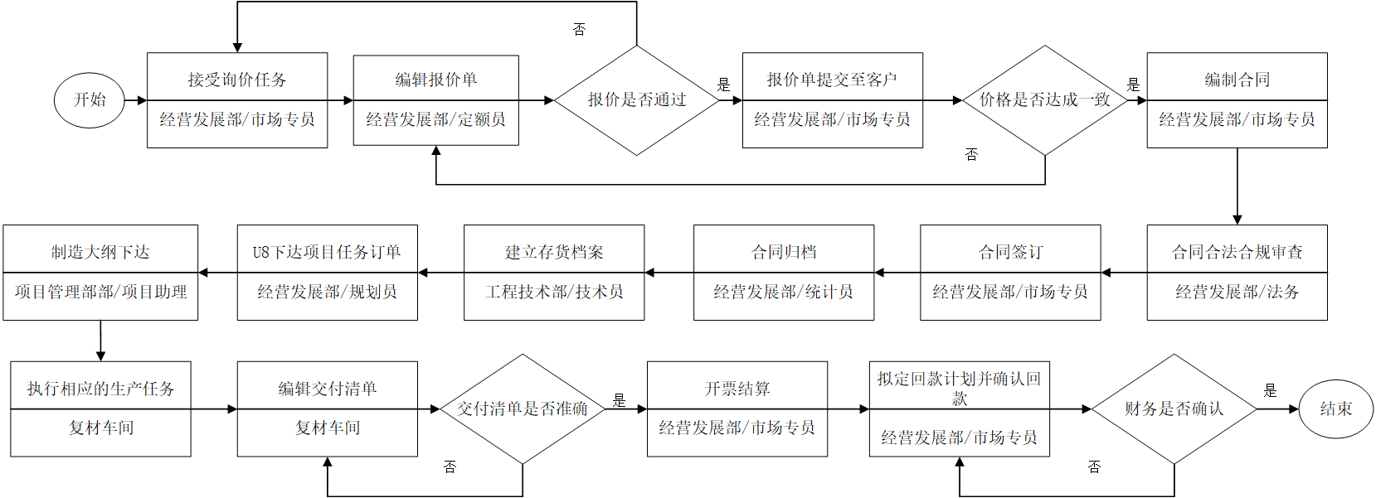

7 记录控制
GLTX-JY-16-01-A 交付确认验收单
GLTX-JY-16-02-A 回款计划

8 文档与记录文件清单
本制度由经营发展部发文，各部门保存一份，保存期限为长期

附件1
（GLC 8000-6 附表1） 生表24号
向 （单位）移交零件报表
编号： 项目号： 目的库位：
序号 | 物料号 | 质量编号 | 物料描述 | 版次 | 计划交付数 | 订单号 | 状态

交付人： 接收人：
附件2

沈阳昌兴复材航空科技有限责任公司
年度（ 月份）资金收支预算申报表
单位： 单位：元（保留两位小数）
资金收入
序号 |  | 对方单位 |  |  | 项目名称 |  | 本月收款金额 |  | 业务内容 | 合同编号 |  | 备注
合计
资金支出
序号 |  | 对方单位 | 项目名称 | 业务内容 |  | 合同编号 | 合同金额 | 已支付金额 |  |  | 本月付款金额 |  | 备注
合计
单位负责人： 审核人： 制表人：

